DALLMER CeraFloor Pure Duschrinne

Dallmer

Eigenschaften

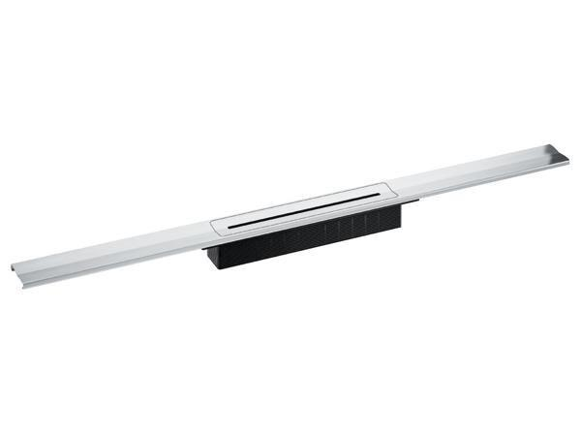

Farbton

silber

Form

gerade Rinne

Oberfläche

matt

Produkt

Ablauf mit Duschrinnenaufsatz

Werkstoff

Edelstahl

Breite (mm)

55,00

Länge (mm)

900,00 - 1.200,00

Belastungsklasse

K 3

Eignung Bodenbelag (mm)

12 - 32